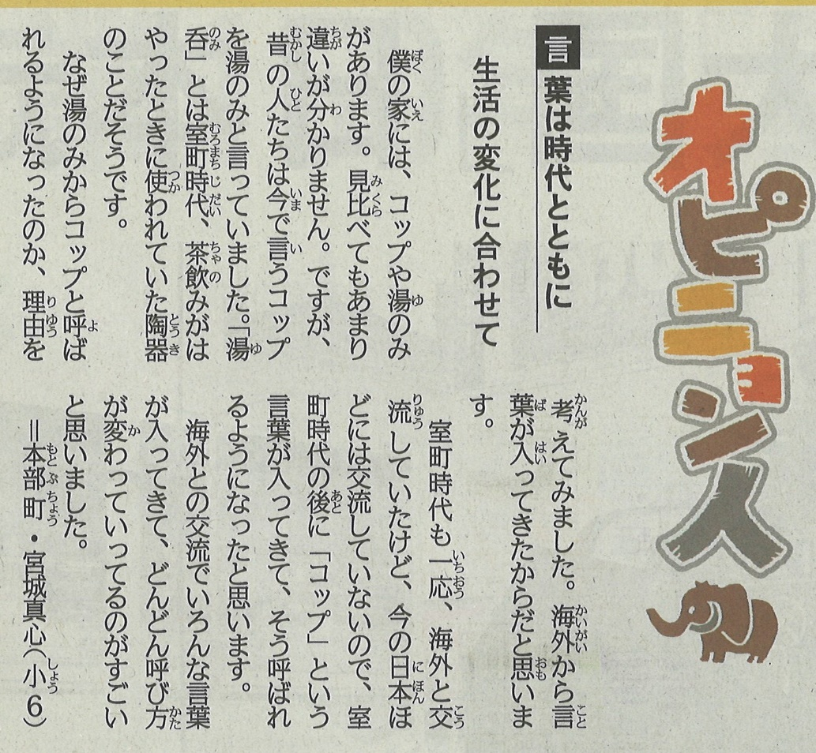

**【沖縄タイムス ワラビー　2022年12月4日（日）掲載】**